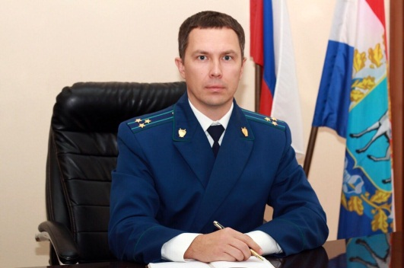**Особенности режима рабочего времени и времени отдыха, условий труда водителей автомобилей урегулированы новым приказом Министерства транспорта РФ**

1 января 2021 года вступит в силу приказ Министерства транспорта Российской Федерации от 16.10.2020 № 424 «Об утверждении Особенностей режима рабочего времени и времени отдыха, условий труда водителей автомобилей» – комментирует ситуацию Нефтегорский межрайонный прокурор **Алексей Журавлев**.

Приказ регламентирует особенности режима рабочего времени и времени отдыха, условий труда водителей автомобилей, управление которыми входит в их трудовые обязанности, и водителей автомобилей, являющихся индивидуальными предпринимателями и осуществляющих управление автомобилем самостоятельно, за исключением водителей, осуществляющих перевозки на служебных легковых автомобилях и ряда других категорий водителей. Нормальная продолжительность рабочего времени водителя не может превышать 40 часов в неделю.

В случаях, когда по условиям работы не может быть соблюдена установленная ежедневная или еженедельная продолжительность рабочего

времени, водителям устанавливается суммированный учет рабочего времени с продолжительностью учетного периода один месяц.

С согласия водителей рабочий день (смена) может быть разделен на части. Разделение рабочего дня (смены) производится на основании локального нормативного акта работодателя, принятого с учетом мнения выборного органа первичной профсоюзной организации.

Перерыв между частями рабочего дня (смены) устанавливается не позже, чем через пять часов после начала работы. Перерыв между частями рабочего дня (смены) предоставляется в местах, обеспечивающих возможность использования водителем времени отдыха по своему усмотрению. Время перерыва между частями рабочего дня (смены) в рабочее время не включается.

Рабочее время водителя включает:

время управления автомобилем;

время специальных перерывов для отдыха от управления автомобилем;

время работы, не связанной с управлением автомобилем.

Данный приказ подробно урегулировал вопросы состава и продолжительности рабочего времени, времени отдыха и перерывов.

*16.12.2020*